**新疆乌鲁木齐地区2021届高三第三次质量监测文综地理试卷**（卷面分值：300分；考试时间：150分钟）

注意事项：

1.答卷前，考生务必将自己的姓名、考生号、考场号和座位号填写在答题卡上。用2B铅笔将试卷类型填涂在答题卡相应位置上。将条形码横贴在答题卡右上角“条形码粘贴处”。

2.作答选择题时，选出每小题答案后，用2B铅笔在答题卡上对应题目选项的答案信息点涂黑；如需改动，用橡皮擦干净后，再选涂其他答案。答案不能答在试卷上。

3.非选择题必须用黑色字迹的钢笔或签字笔作答，答案必须写在答题卡各题目指定区域内相应位置上；如需改动，先划掉原来的答案，然后再写上新答案；不准使用铅笔和涂改液。不按以上要求作答无效。

4.考生必须保证答题卡的整洁。考试结束后，将试卷和答题卡一并交回。

**一、选择题：本卷共35小题，每小题4分，共140分。在每小题给出的四个选项中，只有一项是最符合题目要求的，请将所选答案填涂在答题卡的相应位置上。**

2021年，上海市落户条件进一步放宽。落户新政中最引人注目的是本科毕业即可落户的院校由原来的北京大学、清华大学2所增加到了现在的6所，新增的院校分别是复旦大学、上海交通大学、同济大学和华东师范大学；此外，高技能（国家职业资格一级）工人也可直接落户。图1为上海市1979-2019年常住人口（户籍人口与外来人口之和）统计图。据此完成1~2题。

人2500

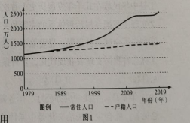

1.上海市落户新政的产生背景可能是

①上海市的社会保险负担日益加剧

②上海市对外来人口的吸引力不足

③上海市人口总量不足，社会活力有限

④粤港澳大湾区快速发展给上海市带来压力

⑤周边地区快速发展削弱上海市的辐射带动作用

A.①③④

B.①④⑤

C.②③④

D.②④⑤

2.除上述大学本科毕业生外，上海市对高技能工人也放宽落户条件的主要目的是

A.补充劳动力的短缺B.抑制房价过快增长C.优化调整人才结构D.优化人口年龄结构

独特的生态环境和气候条件，使得被誉为“世界三大天堂级葡萄产区”之一的新疆，成为中国最有可能酿造出世界级美酒的地区。在种植葡萄的过程中，法国地中海沿岸的果农常在葡萄园的地表铺放鹅卵石，而中国新疆地区的果农却在葡萄园的地表铺盖秸秆。据此完成3~5题。

3.新疆地区采用传统工艺酿酒时，常把装有葡萄原汁的陶罐埋人地窖深土中，其主要目的是

A.恒温发酵B.低温保鲜C.保持湿度D.防止蒸发

4.关于中法两地果农在葡萄园的地表采取不同措施的主要目的，叙述正确的是

A.地中海沿岸冬季多阴雨，铺放鹅卵石可增加地面反射

B.地中海沿岸夏季干热，铺放鹅卵石可以保持土壤水分

C.新疆地区夏季热量充足，铺盖秸秆可减少气温日较差

D.新疆地区春季大风日数多，铺盖秸秆可消除风力侵蚀

5.下列关于新疆地区打造世界级葡萄酒品牌应采取的主要措施，叙述正确的是

①加强基础设施建设，降低运输成本②扩大种植面积，提高葡萄酒的产量

③整合中小企业，重点扶持龙头企业④改良葡萄种酿技术，提高产品质量

A.①②B.①③C.②④D.③④

北极熊常在较低纬度陆地与较高纬度海区之间南北迁徙。研究表明，海水盐度与冰点温度相反，海冰是北极熊在海上觅食、繁殖、休憩的主要场所。海豹主要以鱼类为食，冬季须将冰层凿出冰洞以保障呼吸。北极熊冬季主要以海豹为食，夏季海冰大量消退时，北极熊南撤回到陆地。图2为北极熊栖息海域未来生存稳定性分级图。据此完成6~7题。

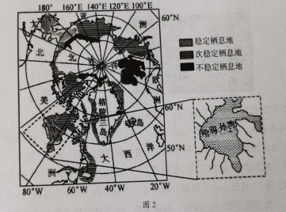

6.与其它海域相比，哈得孙湾南部成为北极熊稳定栖息地，其原因主要是

①太阳辐射较弱②寒暖流交汇③大量河水汇入④封闭的浅海湾

A.①②B.①③C.②④D.③④

7.熊为杂食性动物，与北半球其他地区的熊类相比北极熊很少冬眠，其原因是

A.受全球变暖影响B.杂食性更强C.捕食成功率较高D.活动范围小

一般情况下，近地面大气中的水汽是向上输送的，表现为蒸发过程。但在特定情况下，水汽可能在地表或土壤中凝结而向下输送，表层土壤表现为上湿下干，这就是逆湿现象。图示季节绿洲是一个冷源和水汽源，图3为我国西北地区某绿洲和附近沙漠在天气稳定的状态下某时段内地表温度的变化示意图。据此完成8~9题。

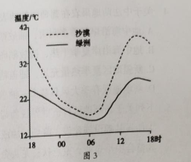

8.该逆湿现象最可能发生在

A.春季B.夏季C.秋季D.冬季

9.夜晚逆湿现象出现概率大，根本原因是夜晚

A.地表温度低，蒸发弱，水汽易凝结B.地表温度低，近地面大气中水汽多

C.绿洲风最弱，水汽不容易消散D.绿洲风最强，水汽更容易消散

在塔克拉玛干沙漠边缘，常见一种特殊的生物地貌－红柳沙包（见图4左），即风沙受红柳的阻挡堆积而形成固定沙包。某地理研学小组在塔克拉玛干沙漠边缘一处断流的河道发现多处红柳沙包群，这里的红柳沙包地面高度一般为3-10米，极少数可达14米。研学小组根据观察测量，画出了附近一般红柳沙包的等高线模型图（见图4右）。据此完成10~11题。

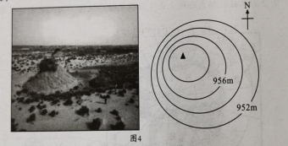

10.该地极少数的红柳沙包可达14米，推测其主要原因是

A.局部降水量少B.局部气温高C.局部地势低洼D.局部风沙大

11.实地考察当地的盛行风向和沙包顶部红柳覆盖率最高的部位分别是

A.东南风 西北部B.西北风 东南部C.东南风 西南部D.西北风 东北部



**二、非选择题：本卷包括必考题和选考题两部分，共160分。第36~42题为必考题，每个试题考生都必须作答。第43~47题为选考题，考生根据要求作答。**

**（一）必考题：共135分。**

36.阅读图文材料，完成下列要求。（24分）

材料一 湖南位于我国中部，境内通航河道众多，几乎贯通全省。湖南水运历史悠久，最早可以上溯到春秋战国时期，史载“舳舻千里”便是对湖南水运鼎盛时期的生动描述。近年来，湖南与全国其他地方一样大兴水利，如在江河上建设水库、建坝发电等。今天，湖南的水上航运逐渐式微。

材料二 湘江是湖南最主要的内河航道，沿线有为世界生产挖掘机、吊机、盾构机的长沙、湘潭，有生产高铁等轨道交通产品的株洲等城市。湘江经过灵渠还可以进入珠江，汇入南海。

图5为湖南水系示意图。

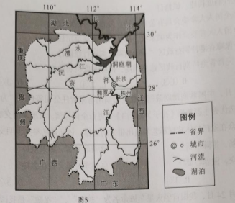

（1)简述湖南发展水运的优势自然条件。（8分）

（2)分析湖南水运比重不断下降的原因。（8分）

（3)我国欲重振内河航运，有专家认为首选湘江最合适，试阐述其理由。（8分）

37.阅读图文材料，完成下列要求。（22分）

材料一 处在群山环抱中的若尔盖草原是青藏高原在隆起过程中形成的一个相对断陷下沉的低凹地，是我国最大的泥炭沼泽湿地。该地泥炭资源丰富，平均厚度约为1米。泥炭又称“草炭”或“泥煤”，是由沼泽植物残体在多水的厌氧环境下未完全分解堆积而成，可以为工农业生产提供原材料。

材料二 1935年8月，红军长征途经若尔盖草原，经过7天的艰难跋涉，最终战胜了恶劣的自然环境，完成了“红军过草地”的伟大壮举。图6为“红军过草地”路线示意图。

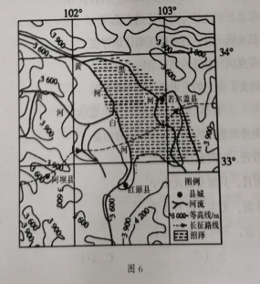

（1)简述若尔盖草原形成丰富泥炭的自然条件。（6分）

（2)白河河水清澈，与白河相比黑河水色较黑，试分析其原因。（4分）

（3)说明红军穿越若尔盖草原“艰难”的自然原因。（8分）

（4)关于泥炭的开发利用和保护，有以下两种观点，请选择一种你支持的观点并阐述

理由。（4分）

观点一：泥炭是湿地的一部分，为了保护湿地生态环境，应禁止开发。

观点二：泥炭是一种自然资源，为了发展当地经济，可以开发。

43.【地理－选修3:旅游地理】（10分）

2020年，身着一袭红袍，策马雪原的新疆昭苏县女副县长贺娇龙在网络上走红，她发布的宣传推广昭苏旅游的视频引来网友纷纷点赞。号称“天马的故乡”的昭苏县位于高位山间盆地，总面积1.12万平方千米，总人口近18万人（2019年）。昭苏县举办的天马旅游节经过二十多年的发展，已成为新疆最具影响力的旅游节庆活动之一。今后，国际化成为昭苏天马旅游节发展的必然趋势。图7为昭苏县位置示意图。

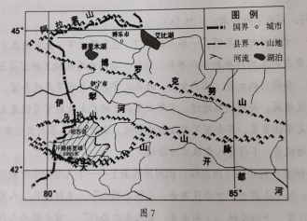

（1)结合材料推测昭苏地区的地理环境特点。（4分）

（2)请为昭苏天马旅游节的国际化发展出谋划策。（6分）

44.【地理——选修6:环境保护】（10分）

蔬菜废弃物主要包含蔬菜产品在收获过程中产生的无商品价值的根、茎、叶以及在收获、储存、加工及运输过程中产生的虫咬、碰伤、腐烂等蔬菜，也包括因销售不了堆积变质的蔬菜产品。随着我国蔬菜产量的不断增加、居民对蔬菜品质的要求不断提高，蔬菜废弃物数量急剧增加。蔬菜废弃物中含有氮、磷等营养元素，且极易腐烂产生有毒气体，带来了较为严重的水污染、大气污染。由于种种原因，蔬菜废弃物的具体排放量及污染影响难以准确估算。

（1)指出蔬菜废弃物污染难以准确估算的原因。（4分）

（2)简述蔬菜废弃物资源化利用的方向。（6分）

**地理参考答案**

一、单项选择题（每小题4分，共44分）

|  |  |  |  |  |  |  |  |  |  |  |
| --- | --- | --- | --- | --- | --- | --- | --- | --- | --- | --- |
| 1 | 2 | 3 | 4 | 5 | 6 | 7 | 8 | 9 | 10 | 11 |
| B | C | A | B | D | D | C | B | A | C | D |

二、综合题

36.（24分）

（1）流域内降水丰富，河流流量大；大部分地区地形平坦，水流平稳；无结冰期，全年可通航；通航河道多、里程长。（8分）

（2）新的运输方式（铁路、公路等）的兴起并发展成为主要运输方式；流域内水土流失加剧，泥沙淤塞航道；水库和桥梁等工程建设阻碍通航；船舶大型化（轮船替代帆船）导致部分河段丧失通航能力等。（8分）

（3）湘江处于中国内河航运网的中枢位置，地理位置优越；湘江沿线有以机械等重工业为主的城市，对水运的需求大；湘江有深厚的内河航运历史与文化：湘江经过灵渠可以进入珠江，连通东海和南海（连通长江水系和珠江水系），辐射范围广。（8分，其它答案合理也可酌情给分）

37.（22分）

（1）地壳缓慢抬升，利于湿地植物持续生长；植物生长季节昼夜温差大，有机物积累多；植物死后沉积于沼泽底部，处于多水的厌氧环境；温度低，分解缓慢，年深日久形成泥炭。（任答三点得6分）

（2）黑河穿过沼泽内部，泥炭发育，对水色影响大；黑河经沼泽流程长，流速较缓慢，受泥炭影响大。（黑河流入黄河不畅，加之受黄河水面顶托，受沼泽影响时间长，所以水色更黑）（4分）

（3）海拔高，气温低，日温差大，天气恶劣；海拔高，气压低，含氧量低，易出现高原反应；沼泽广布，多泥潭，行走困难；沼泽地区饮用水质差；夏季蚊虫多，威胁人体健康；沼泽湿地可食用食物少等。（任答四点得8分）

（4）禁止开发，理由：湿地在保持生态平衡、涵养水源、保持水土、保护生物多样性等方面具有重要作用；高寒气候，生态环境脆弱，一旦遭受破坏很难恢复。

可以开发，理由：沼泽面积大，泥炭储量丰富，用途广；泥炭的合理开发能提供就业岗位，增加当地居民收入。（4分）

43.（10分）

（1）海拔高，冬季寒冷、夏季凉爽；地广人稀；有大面积草场。（任答两点得4分，其他答案合理也可酌情给分）

（2）完善旅游业配套设施，大力发展交通；借助流量大、点击量高的媒体平台的优势进行传播；挖掘当地文化内涵，提升旅游层次；借助丝绸之路经济带战略拓展国际市场；引进、培养综合型国际会展人才。（任答三点得6分）

44.（10分）

（1）原因:蔬菜废弃物来源复杂；分布广泛而零散；污染形式多样（迁移途径多样）。（任答2点得4分）

（2）方向:以蔬菜废弃物为原料生产有机肥；制作牲畜的饲料,开发微生物蛋白产品;厌氧发酵,生产沼气;加工成育苗或栽培基料。（任答3点得6分）